UBND THÀNH PHỐ QUY NHƠN CỘNG HÒA XÃ HỘI CHỦ NGHĨA VIỆT NAM

TRƯỜNG TIỂU HỌC NHƠN HỘI Độc lập –Tự do-Hạnh phúc

GIỚI THIỆU SÁCH THÁNG 1/2024

Giới thiệu cuốn sách ‘‘Sự tích cây nêu ngày tết’’
Kính thưa các thầy cô giáo cùng toàn thể các bạn học sinh!
Tết Nguyên Đán là lễ hội lớn nhất trong các lễ hội truyền thống của Việt Nam, là điểm giao thời giữa năm cũ và năm mới, giữa một chu kỳ vận hành của đất trời, vạn vật cỏ cây. Tết Nguyên Đán Việt Nam có ý nghĩa nhân văn vô cùng sâu sắc, thể hiện sự trường tồn cuộc sống, khao khát của con người về sự hài hòa Thiên - Địa - Nhân, và là sự biểu hiện của mối quan hệ giữa con người với thiên nhiên trong tinh thần văn hóa nông nghiệp; với gia tộc và xóm làng trong tính cộng đồng dân tộc; với niềm tin thiêng liêng, cao cả trong đời sống tâm linh...
Người Việt Nam chúng ta có phong tục hằng năm mỗi khi Tết đến, dù làm bất cứ nghề gì, dù ở bất cứ nơi đâu đều mong được trở về sum họp dưới mái ấm gia đình trong sự hoà thuận, yêu thương và luôn cầu chúc cho nhau bằng những điều tốt lành, được khấn vái trước bàn thờ tổ tiên, tảo mộ, thăm lại ngôi nhà thờ... được sống lại với những kỷ niệm đầy ắp yêu thương của tuổi thơ yêu dấu, được về với cội nguồn nơi chôn rau cắt rốn. Chính vì thế mà mọi người đều chuẩn bị cho cái Tết của gia đình mình thật đầy đủ về mọi mặt như trang trí nhà cửa, trồng hoa, làm bánh mứt và cùng nấu những món ăn ngon mang hương vị tết…
Hòa chung không khí đón mừng năm mới thư viện nhà trường xin giới thiệu với các thầy cô cùng các em cuốn sách: “Sự tích Cây Nêu ngày Tết” - Truyện cổ tích Việt Nam. do NXB Kim đồng ấn hành, dày 31 trang, khổ 14,5 x 20,5cm bìa sách với những hình ảnh đẹp, với thiết kế cách điệu tạo sự mềm mại, bắt mắt, các trang nội dung được vẽ rất sắc nét, hài hòa.

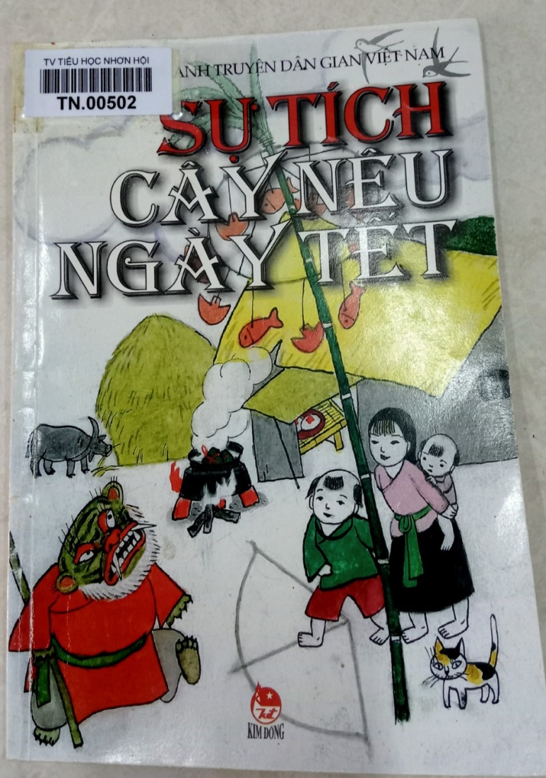
Nội dung cuốn sách “Sự tích Cây Nêu Ngày Tết” kể về ngày xưa đất nước bị loài quỷ chiếm đoạt. Con người chỉ được ăn nhờ ở đậu trên đất của quỷ, làm lụng vất vả cũng chỉ để cung phụng hết cho lũ quỷ. Con người muốn làm điều gì phải chờ lệnh của quỷ. Có miếng ngon, người phải biếu quỷ trước… Cuối cùng, nhờ có sự mách bảo của Phật, người đã đuổi được lũ quỷ rồi từ đó con người được yên ổn làm ăn. Lũ quỷ van xin, Phật thương tình chấp thuận cho chúng một năm được về thăm viếng phần mộ tổ tiên vào dịp Tết. Vậy để ngăn chặn lũ quỹ không bén mảng đến làm hại dân làng, Phật đã làm gì để giúp con người? Chúng ta hãy cùng tìm đọc cuốn sách để biết rõ hơn nội dung trong cuốn sách nhé!
Câu chuyện là sự tích huyền thoại mang đậm tính nhân văn sâu sắc về cây nêu, một nét đẹp truyền thống của dân tộc Việt Nam. Qua cuốn sách, thầy cô và các em học sinh sẽ rút ra được nhiều bài học ý nghĩa. Trồng cây nêu trước nhà vào mỗi dịp Tết là một phong tục lâu đời của người dân Việt. Vì sao lại có phong tục này? Hãy tìm đọc “Sự tích Cây Nêu ngày Tết” để biết câu chuyện dẫn đến phong tục độc đáo ngày Tết này ở nước ta.
Sự tích cây nêu ngày Tết: Truyện tranh/ Tranh: Nguyễn Bích.- In lần thứ 4.- H.: Kim Đồng, 2003.- 31tr.: tranh màu; 21cm.- (Truyện tranh dân gian Việt Nam)
ISBN: 9786042140645
Chỉ số phân loại: 398.209597 HH.ST 2005
Số ĐKCB: TN.00500, TN.00501, TN.00502
Hy vọng cuốn sách sẽ mang lại cho các bạn những kiến thức bổ ích và thiết thực về phong tục của Việt Nam chúng ta. Còn hữu ích và ý nghĩa hơn nữa khi chúng ta đang sống trong không khí của những ngày Tết sắp đến.
Xin chào và hẹn gặp lại các bạn trong buổi giới thiệu sách lần sau!
Nhơn Hội ngày 08 tháng 01 năm 2023
Phó hiệu trưởng Nhân viên Thư viện

Trần Anh Thư Nguyễn Lê Trường Duyên

